Муниципальное бюджетное дошкольное
образовательное учреждение
детский сад № 16
Воспитатель:
Воронова Лариса Михайловна
2022 год
Конкурс педагогического мастерства
«Методические разработки на тему: «экологическое воспитание»

Конспект совместной деятельности с детьми подготовительной к школе группы компенсирующей направленности
«В гости к Лесовичку»

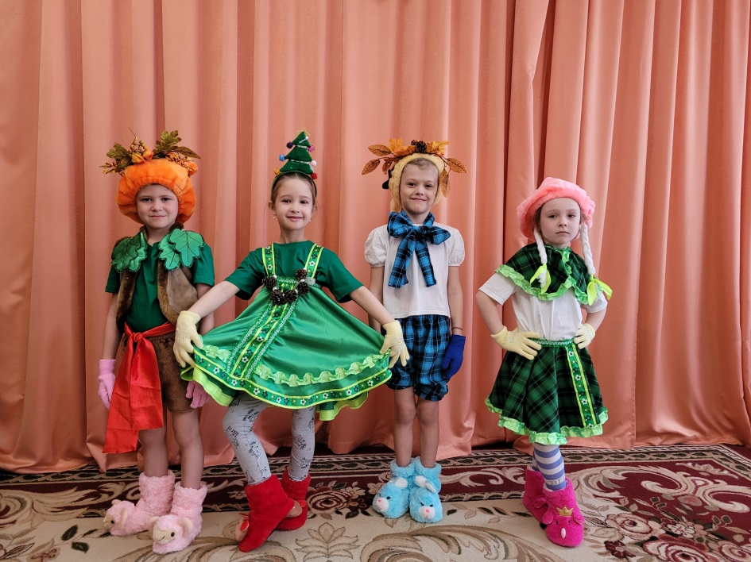

г. Новочеркасск

Муниципальное бюджетное дошкольное образовательное учреждение детский сад № 16

Конспект открытого занятия подготовительной к школе группы компенсирующей направленности
«В гости к Лесовичку»
(в рамках педагогического совета на тему : «Создание условий для всестороннего развития нравственно - патриотического потенциала детей дошкольного возраста")

Подготовила: Лариса Михайловна Воронова
воспитатель

Пояснительная записка
Экологические проблемы вносят глобальный характер и затрагивают всё человечество. На современном этапе развития общества вопрос экологического воспитания приобретает особую остроту. Главная причина этого – тотальная экологическая безответственность. В связи с этим необходимо усилить и больше уделять внимания экологическому воспитанию уже с первых лет обучения детей.
Почему это так необходимо и что послужило тому причиной? К числу самых волнующих, несомненно, относятся проблемы, связанные с загрязнением окружающей среды. Загрязняется всё: воздух, вода, почва. И это в свою очередь не может оказаться губительно на растениях, животных, на здоровье людей. Нарастает беспокойство о растениях и животных, которые испытывают двойной гнёт: во- первых, разрушения и загрязнения мест обитания; во- вторых, от непосредственного влияния со стороны человека. В результате многие виды исчезли с лица Земли. И всё-таки даже этот минимальный свод информации свидетельствует о том, что проблема экологического воспитания дошкольников не надуман, и что решение её должно стать одной из приоритетных задач сегодняшней педагогической действительности воспитателей.
Актуальность взаимодействия общества и природной среды выдвинула задачу формирования у детей ответственного отношения к природе. Педагоги и родители осознают важность обучения школьников правилам поведения в природе. И чем раньше начинается работа по экологическому воспитанию воспитанников, тем большим будет её педагогическая результативность.
ПОЯСНИТЕЛЬНАЯ ЗАПИСКА
Цель: формирование экологических знаний у детей посредством игровой деятельности квест- технологии.
Задачи:
Образовательные:
- закрепить знания детей о растениях и животных;
- закрепить знания и навыки поведения в природе;
-Воспитание стремления сохранять и оберегать природный мир, следование доступным экологическим правилам в деятельности и поведении;
Развивающие:
- развивать наблюдательность, эстетическое отношение к природе;
Воспитательные:
- воспитывать у детей желание беречь природу, способствовать осмыслению своего места в ней, ответственность за сохранения красоты и богатства родной природы.
Оборудование: видео ролик ,карта, 5 конвертов, 2 мольберта, мелки, разрезная картинка «Ребята- берегите природу», 8 кегли, 2 обруча, 3 корзины для мусора, стеклянные бутылки, пластиковая посуда, пластиковые бутылки, мятая бумага, угощения, карточки на каждого игрока.

Ход занятия:
Дети входят в зал. Приветствуют гостей.
Воспитатель: Ребята, а вас сегодня пригласили в гости. Интересно узнать кто и куда?
Дети: Да. Очень интересно.
Воспитатель: Ну тогда смотрите на экран.
На экране появляется видео старичок-Лесовичок :
Здравствуйте, дети. Я – старичок Лесовичок, живу в лесной чащобе. Я охраняю лес и зверей, забочусь и оберегаю их. Я слышал, что вы очень умные и хорошие дети и всегда спешите на помощь, хочу пригласить вас к себе в гости, но чтобы добраться до меня вам необходимо навести порядок в лесу и помочь лесным жителям. Но чтобы вам не скучно было идти, мои зверята решили приготовить вам испытания. Я передал вам карту. На карте обозначены места где спрятаны конверты с пожеланием, а какое там пожелание вы сможете узнать только после того как выполните все задания. Конверты можно открыть только когда выполните задание от жителей леса.
Воспитатель: Ну что ребята готовы пойти в гости к Лесовичку и справиться со всеми заданиями.
Дети. Ура! Конечно, готовы.
Воспитатель: Сейчас с помощью считалочки выберем два капитана. Каждый капитан выберет себе команду.
Воспитатель: И так вот вам карта и первое задание. Давайте искать, где же спрятан конверт и от кого будет задание.
Дети находят конверт, и слушаю задание от медведя.

Медведь: Здравствуйте, ребята! Добро пожаловать! Знаете, кто я?
Дети. Да, мишка.
Медведь: А знаете, что я люблю больше всего?
Деи: Мед.
Медведь: Правильно! Я люблю мед. Вы знаете, что мед получается из цветов? Сейчас я хочу, чтобы вы мне помогли и посадили как можно больше цветов!

Эстафета посади цветок.
Напротив каждой команды обруч. Рядом с командой коробка с кеглями,(на кегли приклеены цветы из картона). По сигналу каждый игрок берет кеглю-цветок и сажает на поляну ( обруч). Побеждает та команда, коорая первая высадит все цветы в клумбу.
Дети открывают конверт и находят пазл. С помощью магнита прикрепляют мольберту.
Воспитатель: А я знаю, что Вика знает замечательный стих о природе.

Стих Виктория Павлова
Давайте вместе Землю украшать,
Сажать сады, цветы сажать повсюду.
Давайте вместе Землю уважать
И относиться с нежностью, как к чуду!
Воспитатель: И так, посмотрим, где ж там нам спрятали конверт.
Ребята смотрят карту и находят конверт с заданием от птиц.
На экране появляются птицы.

Игра от птичек .
«Если мы правильно скажем, то вы хлопайте, если нет, то топайте!
На сосне грибы растут (ТОПАЮТ)
Любит мишка сладкий мед (ХЛОПАЮТ)
Теплая погода зимой (ТОПАЮТ)
Дождь прошел – остались лужи (ХЛОПАЮТ)
Заяц с волком крепко дружит (ТОПАЮТ)
Ночь пройдет – настанет день (ХЛОПАЮТ)
Залаяли птицы, запели собаки (ТОПАЮТ)
За зимой весна придет (ХЛОПАЮТ)
Весной дождик часто бывает, землю поливает (ХЛОПАЮТ)
Нет рассеянных средь вас (ХЛОПАЮТ)
Все внимательны у нас! (ХЛОПАЮТ).
Дети открывают конверт и находят еще одну часть пазла.
Воспитатель: отлично справились с задание. Но прежде, чем двигаться дальше, предлагаю послушать стихотворение , которое подготовил Данил.

Стих Данил Давидок
Не бросайте никогда корки, шкурки, палки –
Быстро наши города превратятся в свалки.
Если мусорить сейчас, то довольно скоро
Могут вырасти у нас Мусорные горы.
Воспитатель: Ребята, а сейчас я предлагаю вам размяться.
Физкульт минутка

На вступление | плечи вверх, вниз  Поворот головы
Зайцы встали по-порядку  Зайцы делают зарядку,  Саша тоже не ленись-  На зарядку становись. | шагаем на месте
Прыг-скок, руки вверх | руки вверх
Прыг-скок, руки вниз | взмахи руками внизу
А теперь давай, дружок, подтянись | подтягиваемся
Рядом ежик травку топчет  Заниматься с нами хочет.  Будем с ежиком шагать,  Выше ноги поднимать. | шагаем с пятки на полную стопу
Топ-топ, шаг вперед, | 2 притопа, шаг вперед
Топ-топ, шаг назад | 2 притопа, шаг назад
А теперь в ладошки хлопнуть | Встали и стоять.
Припев | Прыжки
А лягушки на кувшинке | на месте поворот туловища влево, стали прямо, вправо
Дружно выпрямили спинки, | на месте поворот туловища влево, стали прямо, вправо
Ставят лапки на бока  И качаются слегка  Кач-кач, вправо, влево,  Кач-кач, влево, вправо. | Руки на пояс, наклоны вправо, влево

Воспитатель: Хорошо размялись. И так, посмотрим, что ждет нас дальше.
Ребята смотрят карту и находят конверт с заданием от волка.
На экране появляется волк.

Волк: Здравствуйте, ребята. А вы знаете, что волк считается санитаром леса? Я люблю чистоту и порядок. Скажите, если вы увидите в лесу мусор, что с ним нужно сделать? (Ответы детей). Тогда я приглашаю вас помочь мне. Нужно убрать мусор.

Эстафета «Убери мусор».
Перед каждой командой лежат коробочки, пакеты, пластиковые бутылки (все то, что может подразумевать мусор) . Добежать, взять мусор и положить в мусорное ведро, и вернуться обратно. До тех пор, пока не кончится мусор.
Побеждает та команда, которая быстро и правильно уберет весь мусор.
Ребята открывают конверт и собираю еще одну часть картинки.
Воспитатель: Вы и с этим заданием справились. Молодцы ребята.
Ну что двигаемся дальше?!
Дети: Да
Дети смотрят карту и находят следующий конверт с заданием от орла.
На экране появляется видео .

Задание от орла
Конкурс капитанов
Каждая команда , посовещавшись загадывает животное или птицу, капитан показывает. Другая команда отгадывает, затем наоборот.
Воспитатель: Да, это задание было не из легких, но вы справились отлично. Ищем дальше?!
Дети: Конечно, идет дальше.
Ребята находят еще один конверт с заданием.
На экране появляется видео изображение лисы.

Задание от лисы
Нарисовать рисунок. Напротив каждой команды ставится мольберт.
Каждый игрок берет одну карточку, переворачивает ее и читает, что ему нужно нарисовать. Бежит к столу берет мелок нужного цвета и рисует свое слово. Побеждает команда первой закончившая рисовать картину.
Воспитатель: А сейчас я хочу вам загадать загадки. И тогда вы получите последний конверт и уже сможете отгадать послание.
Садимся на ковер.
Воспитатель: И так слушаем внимательно.
1.Кто в лесу без топоров строит избу, без углов? (Муравьи).
2. Какой гриб носит название животного? (лисичка)
3. Какая птица подбрасывает свои яйца в чужие гнезда? (кукушка)
4. Какая птица охотится ночью? (Сова)
5. Что относится к живой природе? (человек, растения, животные, грибы, микробы)
6. Что относится к неживой природе? (солнце, воздух, вода, камни)
7. Какое хвойное дерево сбрасывает листву на зиму? (лиственница)
8. Какое животное называют «кораблём пустыни»? (Верблюд)
9. Книга, в которую занесены редкие и исчезающие животные, растения, грибы, нуждающиеся в защите и охране. (Красная книга)
10. Лиственное дерево с белой корой и сердцевидными листьями, символ России. (Береза)
Воспитатель: отлично справились с заданием и теперь можете открыть конверт и собрать картинку-послание.
На экране появляется стариок-лесовичок:
Ребята, вы так замечательно справились со всеми заданиями. Я очень доволен. Ну а когда приходят гости положено угощать вкусняшками. Вот и я приготовил для вас угощения. Угощайтесь на здоровье и не мусорите, берегите природу.
Дети говорят спасибо, берут угощения, прощаются с гостями и уходят в группу.

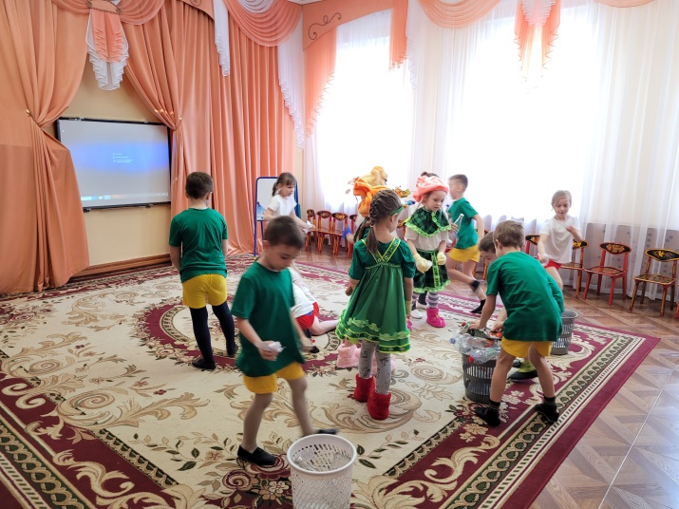
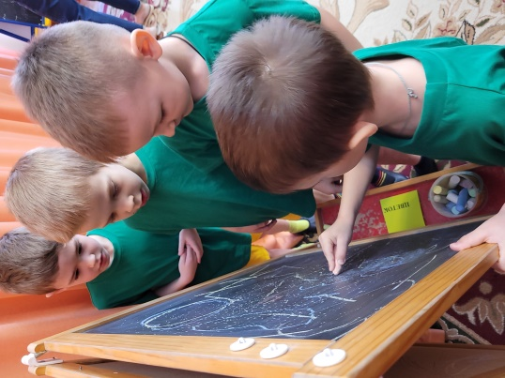

Список используемой литературы
Николаева, С.Н. Экологическое воспитание младших дошкольников. Книга для воспитателей детского сада. - М.: Мозаика-Синтез, 2004.
Казаручик, Г.Н. Дидактические игры в экологическом воспитании дошкольников // Ребенок в детском саду. - 2005.
Андриенко Н.К. Игра в экологическом образовании дошкольников // Дошкольная педагогика. - 2007
Воронкевич, О.А. «Добро пожаловать в экологию» - современная технология экологического образования дошкольников // Дошкольная педагогика. - 2006.

